[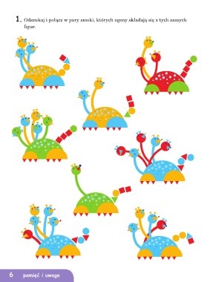](https://www.google.pl/url?sa=i&url=http://flipbook.nowaera.pl/dokumenty/Flipbook/Kolekcja-6latka-Karty-pracy-1-Egzemplarz-promocyjny/files/basic-html/page6.html&psig=AOvVaw2h2dhbPo3guhEZaYoihlUo&ust=1588003956635000&source=images&cd=vfe&ved=0CAIQjRxqFwoTCJiiyfC9hukCFQAAAAAdAAAAABAu)